营运部发【2024】 237 号 签发人：刘晓清
关于12月“血塞通分散片”月爆量品种活动方案
- 活动时间：12月9日-12月31日（22天）
- 活动内容：
货品ID | 品名 | 规格 | 零售价 | 活动内容 | 活动后毛利率 | 门店任务 | 考核时间
230453 | 血塞通分散片 | 0.3gx12片 | 29.8 | 59元/4盒  99元/8盒 | 69%/62.1% | 15000盒 | 12.9-12.31
- 激励政策：
- 任务分解到个人：
品名 | 奖励 | 差额处罚 | 奖励发放
血塞通分散片 | 59元/4盒（3元/套）  99元/8盒（6元/套）  单盒销售无奖励 | - 每天跟踪，门店每日动销，连续三日未动销个人，回营运部学习。  - 月底门店总任务未完成，按差异部分缴纳0.5元/盒成长金。 | 片区主管每日发放（取消毛利段提成）
备注：
- 该品种单独建群动销跟踪，门店店员按套销售，销售后在群内晒单，片区主管每日根据门店晒单小票进行奖励发放（按套发放奖励，单盒销售无奖励）。片区主管月底将发放清单（电子表格）统一交营运部，由营运部统一报账核销晒单费用。
- 该单品建立“首单群”及“爆量群”：
“首单群”：店员个人完成开单破零，在“首单群”上传销售小票，晚间营运部统一核算数据，开单破零人员从“首单群”退群，进入“爆量群”。片区主管重点跟踪未开单人员。
“爆量群”：店员个人完成销售破零后，“进入爆量群”晒单，片区主管根据小票发放晒单奖励。并督促动销落后人员。每片区每日上传1单“大单案例分享”。
- 片区达成奖励：
片区总任务完成，片区主管加分2分。
四、宣传执行检核：
1、货架陈列展示，书写活动爆炸卡宣传活动内容
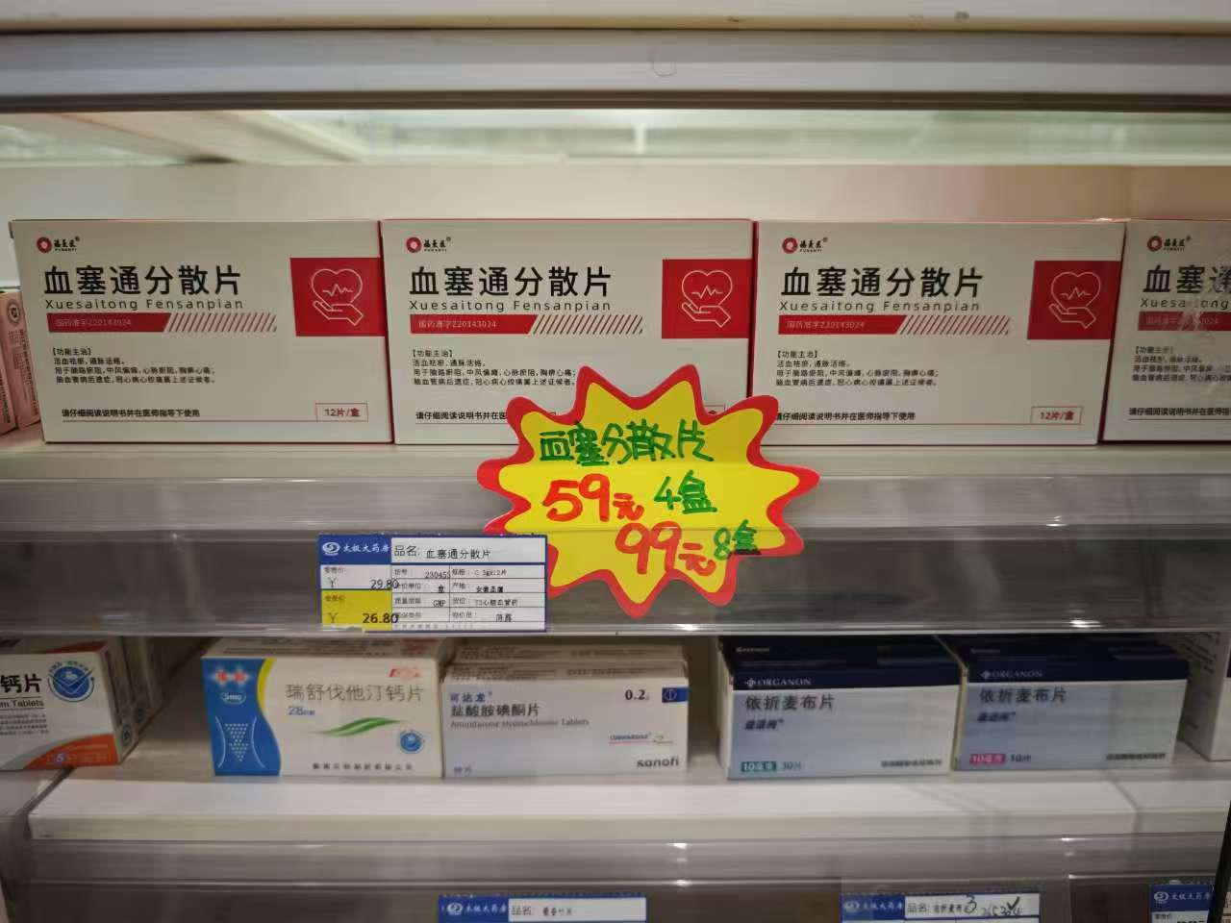
2、门店陈列宣传照片于12月9日完成并上传钉钉群，片长逐店检核并通报（未按时执行门店上交成长金20元/家）。
3、各片长每天进行门店销售跟进通报。
主题词：关于 12月重点品种 爆量活动
四川太极大药房连锁有限公司 营运部 2024年12月3日发

